# Документ с LaTeX-формулами

## Эйнштейна:

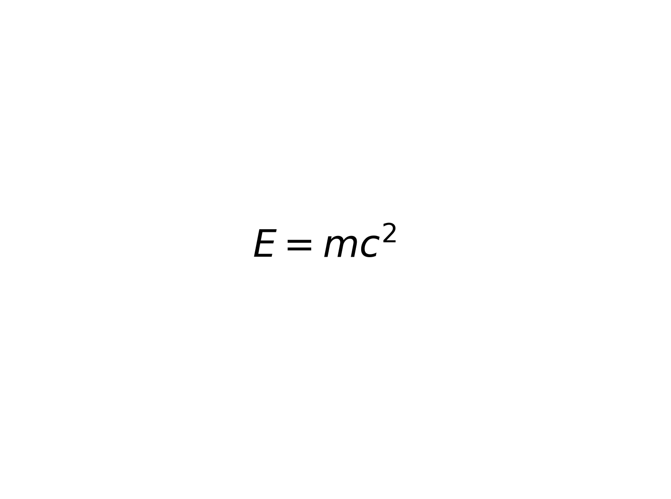

Известная формула эквивалентности массы и энергии.

## Фундаментальная теорема интегрального исчисления:

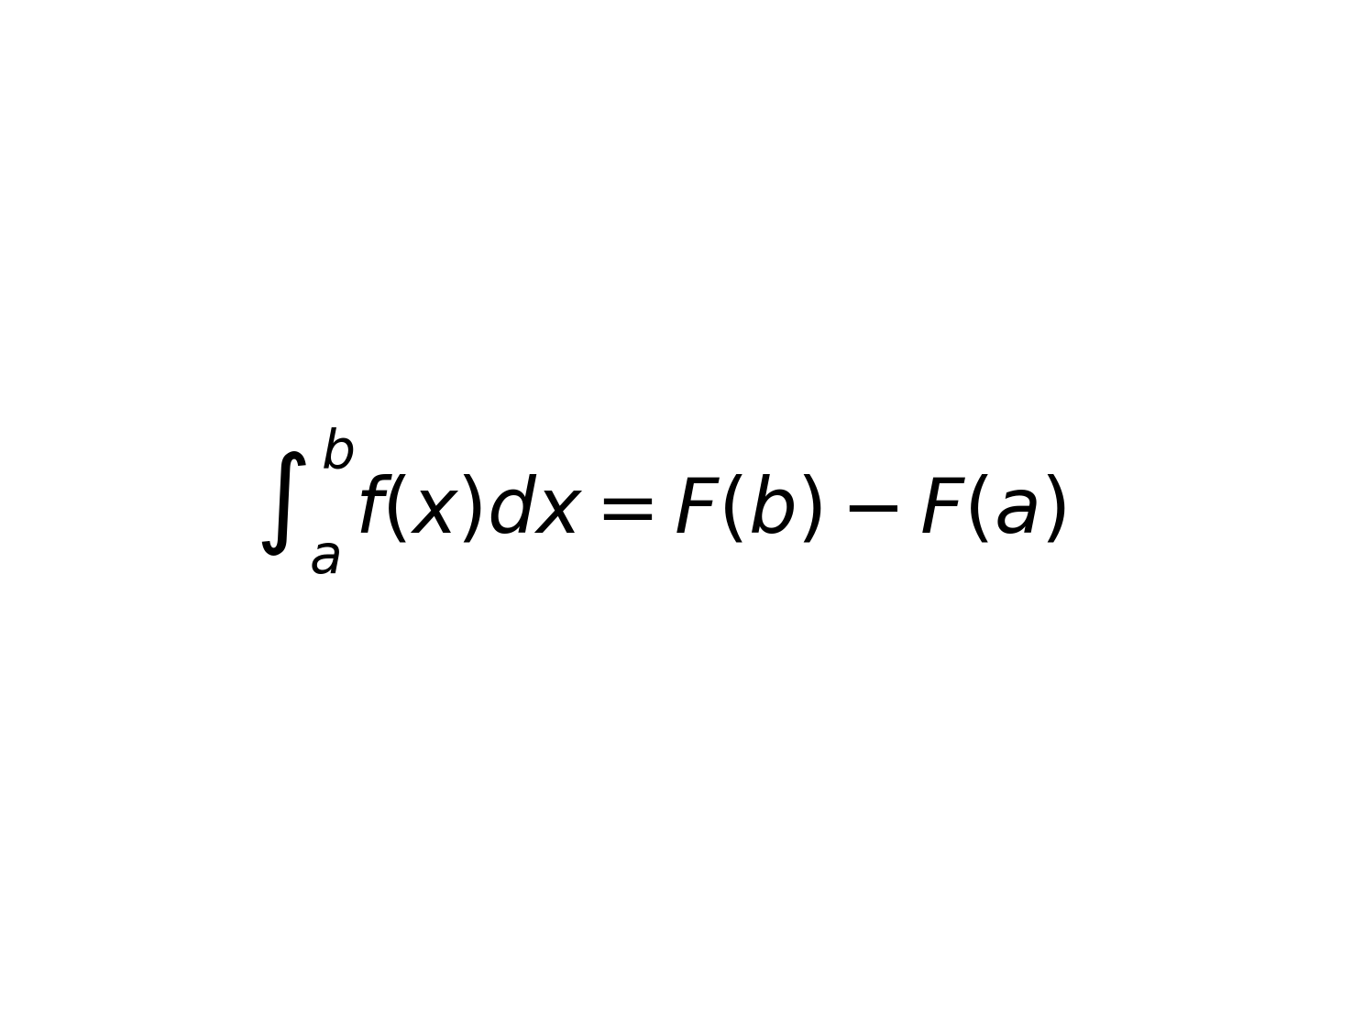

Теорема связывает определённый интеграл функции с её первообразной.

## Производная экспоненциальной функции:

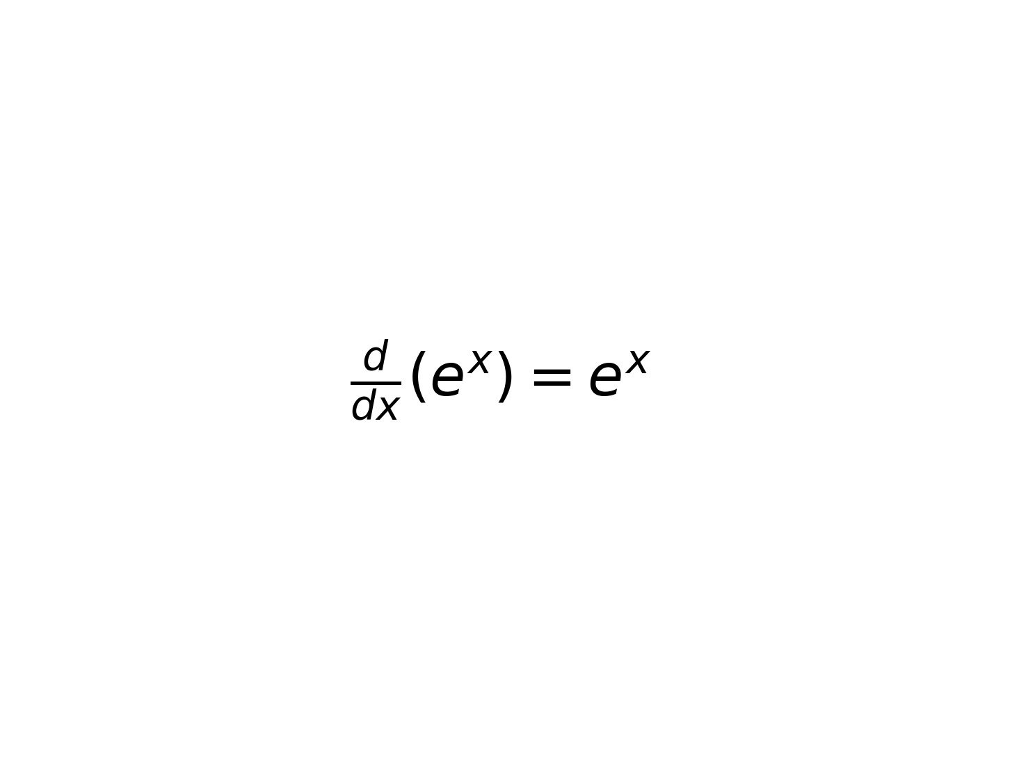

Производная экспоненциальной функции \( e^x \) равна самой функции.